***Artículos científicos***

**Evaluación 360° del desempeño docente en la universidad[1]**

**360° Teaching performance evaluation at the university**

**Ángela Corengia**

Universidad Austral, Argentina

ACorengia@austral.edu.ar

https://orcid.org/0009-0004-5205-3312

**Karina Brahim**

Universidad Austral, Argentina

KBrahim@austral.edu.ar

https://orcid.org/0009-0004-7044-5707

**Yamila Nazaret González**

Universidad Austral, Argentina

YGonzalez@austral.edu.ar

https://orcid.org/0009-0002-3795-2913

**Resumen**

El aseguramiento de la calidad educativa demanda una colaboración estrecha entre estudiantes, coordinadores, docentes y gestores universitarios. Con el propósito de evaluar y mejorar constantemente los programas académicos y la calidad institucional, en la Escuela de Educación de la Universidad Austral se desarrolló el Sistema de Aseguramiento de la Calidad del Desempeño Docente (SACDD). Este artículo presenta los resultados de la Evaluación 360° diseñada e implementada dentro del marco de este sistema. La metodología empleada es de naturaleza cuantitativa-cualitativa y descriptiva-evaluativa, abordando múltiples dimensiones del desempeño docente. Se diseñó un dispositivo de evaluación el cual se nutre de varios instrumentos aplicados por los diversos actores involucrados en la calidad educativa. De los resultados del dispositivo, se generan informes personalizados por docente, los cuales son discutidos en reuniones de retroalimentación con cada uno de ellos. Los resultados proporcionan evidencia basada en datos sobre la calidad percibida por diversos actores acerca del desempeño docente de todos los profesores de la Escuela de Educación de la Universidad Austral. Los docentes valoran más que positivamente esta evaluación, especialmente en cuanto a la dimensión de "retroalimentación o *feedback*".

**Palabras Claves**

Evaluación docente, calidad educativa, virtualidad, evaluación 360°

**Abstract**

Ensuring educational quality demands close collaboration among students, coordinators, university professors and directors. The School of Education at Universidad Austral has developed the Professors Performance Quality Assurance System with the purpose of continuously evaluating and improving academic programs and institutional quality (SACDD- Sistema de Aseguramiento de la Calidad del Desempeño Docente). This article presents the results of the 360-degree evaluation implemented within the framework of this system. The methodology employed was of a quantitative-qualitative and descriptive-evaluative nature, addressing multiple dimensions of teaching performance. A comprehensive evaluation tool was designed, drawing from input from various stakeholders involved in quality assurance. Customized reports for each professor were generated from the tool's results and discussed in feedback meetings. The findings provided data-driven evidence on the perceived quality of teaching performance for all professors from the School of Education at the Universidad Austral. Professors value this evaluation, more than positively, particularly regarding the "feedback" dimension.

**Key words**

Teaching Evaluation, Educational Quality, Virtuality, 360 Degree Evaluation.

**Fecha Recepción:** Junio 2023 **Fecha Aceptación:** Diciembre 2023

**Introducción**

El presente artículo aborda el tema de la evaluación del desempeño docente en el marco del sistema de aseguramiento de la calidad educativa en el nivel superior universitario. Dada la amplitud del abordaje se ha optado por denominar este trabajo “Evaluación 360° del Desempeño Docente”.

En las últimas décadas, se han ampliado y mejorado los mecanismos de aseguramiento de la calidad educativa en la mayoría de los países, quienes han establecido sus propios sistemas de acreditación a través de agencias conformadas por referentes de prestigiosa trayectoria junto a integrantes de organismos oficiales. Se busca así llegar a estándares de calidad reconocidos por la propia comunidad académica, contribuir con la regulación del sistema y promover una cultura de calidad entendida como mejora continua (Bellomo; Corengia; Brahim, 2019; Corengia y Brahim, 2023).

Los sistemas de aseguramiento de la calidad pueden aplicarse tanto sobre programas formativos, como sobre instituciones educativas, variando así la unidad de análisis.

En los diversos países, se ha generado un proceso de masificación de la educación universitaria. La expansión de la matrícula facilitó el acceso a la educación superior a una gran parte de la población, cuya heterogeneidad condujo a la diversificación de instituciones para responder a una amplia y variada demanda. En este contexto, en la Argentina, el Estado asume un rol evaluador de las universidades e institutos universitarios tanto de gestión estatal, como privada. De Vincenzi (2018, en Corengia, Brahim 2023) encuentra evidencias respecto a que el sistema de aseguramiento de la calidad es percibido como una fortaleza de la política púbica, en tanto se reconoce el aporte que implican estos procesos en términos de capitalizarlos para la mejora institucional. Los mecanismos de aseguramiento de la calidad coordinados por el Estado han generado un impacto positivo en la mejora de las funciones de las instituciones universitarias, favoreciendo un cambio cultural que se evidencia en la construcción de sistemas internos de calidad (Corengia, 2015; Corengia y Brahim 2023). En cualquier caso, atravesar este tipo de procesos favorece una tendencia hacia una progresiva cultura de evaluación de la calidad que contribuye a la mejora continua de los programas y las instituciones en pos de mejores graduados para la sociedad.

El caso de estudio a presentar en este artículo fue implementado en una unidad académica de la Universidad Austral, conforme la necesidad de asegurar la calidad de la función docente, en gran medida debido al cambio en la modalidad de dictado de las carreras que se ofrecen bajo la modalidad virtual. Esto requiere del desarrollo de competencias tecno-pedagógicas por parte del profesorado. Se desarrolló un sistema de aseguramiento de la calidad del desempeño docente en el cual se tuvieron en consideración los lineamientos comunes para el diseño e implementación de carreras que contengan modalidad a distancia. Las dimensiones de análisis se han definido de manera endógena, es decir, han sido propuestas y consensuadas internamente por diversos actores institucionales de la propia unidad académica como ser directores de carreras, profesores y autoridades del Consejo de Dirección.

Cabe señalar que los lineamientos académicos definidos por la propia universidad trascienden la enseñanza a distancia y se inspiran en una visión de la innovación centrada en la consolidación de una cultura institucional y en los procesos pedagógicos. Aspiran a capitalizar los aportes de las nuevas tecnologías en educación en un marco que exige repensar el modo en que se planifican las clases y programas, con independencia de la modalidad en que se dicten. El foco de la estrategia de innovación educativa está puesto en la promoción de una adecuada experiencia de aprendizaje del alumno, cuyos rasgos principales son: la cercanía a través de un seguimiento personal y personalizado; la innovación pedagógica con foco en el aprendizaje significativo y centrado en competencias; con docentes especializados que propongan contenidos de calidad y actualizados; con formación teórica sólida sumada a la orientación a la práctica; con una formación ética centrada en valores; una alta especialización en el marco de la formación humanística centrada en la persona; con tiempo de calidad para obtener lo mejor de cada campus, sea presencial o virtual, y con la posibilidad de generar *networking* con pares nacionales e internacionales. Asimismo, la universidad considera que la transformación digital que conlleva el surgimiento de nuevos lenguajes y modalidades vinculares de los alumnos con sus pares, con los docentes y con el aprendizaje y, la incidencia de dicha transformación digital en la educación, requiere redoblar los esfuerzos vinculados con el aseguramiento de la calidad (Universidad Austral, 2022).

En este marco, el foco de la evaluación que se realiza en la Escuela de Educación de la Universidad Austral está puesto en la medición del desempeño docente desde múltiples perspectivas. Se toman en consideración, por un lado, la voz de los propios estudiantes a través de encuestas de satisfacción; por otro lado, la mirada de las autoridades de las carreras a través de las observaciones de clases; además, la autoevaluación del mismo docente y la mirada de los pares llevada a cabo por profesores de la misma unidad académica. Asimismo, se toma en cuenta el estado de las aulas virtuales a través de una evaluación que realiza la Dirección de Innovación Educativa de la universidad y el área de asesoramiento tecnopedagógico de la Escuela de Educación. El análisis de la información relevada permite obtener evidencias de buenas prácticas y, a su vez, identificar oportunidades de mejora en los procesos de enseñanza y aprendizaje; promueve en el profesorado un espacio de reflexión y la posibilidad de desarrollar planes de capacitación acorde a las necesidades de cada docente.

Tal como plantea Zabalza (2003; en Corengia y Brahim 2023) la universidad desarrolla una tarea de formación que se concreta en su oferta curricular y, la calidad de ella, depende en gran parte del desempeño de los profesores. Los procesos de enseñanza efectivos requieren del dominio de diversas competencias. En tal sentido, resulta imperioso evaluar el desempeño docente a fin de asegurar la calidad de la docencia e identificar oportunidades de mejora que permitan orientar al profesor y diseñar conjuntamente planes de capacitación docente a medida.

**Objetivos**

El objetivo de este artículo es presentar el diseño, la implementación, los primeros resultados y los pasos a seguir de la Evaluación 360° del Sistema de Aseguramiento de la Calidad del Desempeño Docente (SACDD) desarrollado por la Secretaría Académica de la Escuela de Educación de la Universidad Austral durante los años académicos 2023-2024.

**Metodología**

Se trata de un diseño metodológico cuantitativo y cualitativo, de naturaleza descriptiva – evaluativa.

La unidad de análisis se define como “el desempeño docente de todas las carreras virtuales de grado y posgrado de la Escuela de Educación de la Universidad Austral”. Las cuatro carreras virtuales de esta unidad académica son:

* Licenciatura en Organización y Gestión Educativa (LOGE).
* Profesorado Universitario para el Nivel Medio y Superior (PU).
* Maestría en Dirección de Instituciones Educativas (MDIE).
* Doctorado en Educación (DE)

Al mes de diciembre de 2023 (primer tramo del proyecto) se evaluaron 17 docentes de un total de 75 docentes (este total incluye claustro docente más docentes invitados).

El desempeño docente se evalúa a través de las siguientes dimensiones de análisis:

* Conocimiento de la disciplina
* Capacidad didáctica y pedagógica
* Competencias tecno-pedagógicas en entornos virtuales
* Empatía y disponibilidad hacia los estudiantes
* Calidad de las evaluaciones y de los *feedbacks* brindados a los estudiantes
* Formación humanística

En cuanto a los instrumentos de recolección de la información podemos mencionar:

* Guía de observación de aulas virtuales
* Guía de observación de pares docentes y de directivos
* Guía de autoevaluación de la clase
* Encuesta de estudiantes

A fin de asegurar consistencia interna entre todos los instrumentos elaborados se realizó un cruce de preguntas y dimensiones (ver Tabla 1: Cruce de preguntas, instrumentos y dimensiones).

Tabla 1. Cruce de preguntas, instrumentos y dimensiones actualizado a mayo de 2024.



Fuente: elaboración propia actualizada a mayo de 2024

El Sistema de Aseguramiento de la Calidad del Desempeño Docente contempla siete etapas bien diferenciadas entre sí pero también muy interrelacionadas (Ver Figura 1).

Figura 1. Etapas del Sistema de Aseguramiento de la Calidad del Desempeño Docente de la Escuela de Educación de la Universidad Austral (años 2023-2024).

Fuente: elaboración propia actualizada a mayo de 2024

En lo que se refiere a la evaluación de las aulas virtuales, cabe mencionar que éstas fueran evaluadas por la Dirección de Innovación Educativa de la UA y por el área de asesoramiento tecnopedagógico de la Escuela de Educación. Para ello se utilizaron los estándares del documento “*Lineamientos Académicos para la re significación de la enseñanza personalizada en el contexto de la post pandemia*” de la Universidad Austral. Más concretamente los estándares del Anexo 1 de dicho documento: “*Estándares mínimos obligatorios y comunes para el diseño e implementación de carreras que contengan modalidad a distancia en la Universidad Austral*” (Universidad Austral, 2022).

Nivel 1: Requerido /obligatorio. Implica que se realizaron las modificaciones mínimas obligatorias requeridas para el proyecto

de intervención y mejora de las aulas virtuales. La información enviada por los docentes fue la mínima e indispensable para que la Gerencia de Innovación Educativa acondicione las aulas.

Nivel 2: Deseable. Implica que se realizaron las modificaciones en relación a lo obligatorio/ deseable. Se utilizó un genially de presentación de la materia. Se realizó el trabajo de alineación de aspectos obligatorios y deseables.

Nivel 3: Óptima. Implica que además de los aspectos deseables y obligatorios se realizaron cambios en función al trabajo en colaboración con los profesores. Se utilizó un genially de presentación de la materia y de hoja de ruta y, además, se incorporaron otros elementos innovadores y audiovisuales en las clases.

Además, también fue evaluada en tres niveles por esta misma área de Innovación Educativa la capacidad tecnológica de los docentes.

Asimismo, la observación de clases se realiza entre los pares del cuerpo académico de la EEDU. La guía de observación contempla las siguientes preguntas y escala:

OBSERVACIÓN:

1. Conocimiento en la disciplina

|  |  |  |  |  |  |  |
| --- | --- | --- | --- | --- | --- | --- |
|  |  | 1 | 2 | 3 | 4 | 5 |
| 1.1 | Demuestra conocimiento en los temas tratados |  |  |  |  |  |
| 1.2 | Explica con seguridad los contenidos |  |  |  |  |  |

1. Capacidad didáctica-pedagógica

|  |  |  |  |  |  |  |
| --- | --- | --- | --- | --- | --- | --- |
|  |  | 1 | 2 | 3 | 4 | 5 |
| 2.1 | Al comenzar con la clase se toma un tiempo para recuperar saberes |  |  |  |  |  |
| 2.2 | Demuestra entusiasmo por lo que enseña |  |  |  |  |  |
| 2.3 | Fomenta la participación activa en clases |  |  |  |  |  |
| 2.4 | Administra adecuadamente el tiempo durante la clase |  |  |  |  |  |
| 2.5 | Los temas abordados son motivadores |  |  |  |  |  |
| 2.6 | Las actividades propuestas en la clase sincrónicas son motivadoras |  |  |  |  |  |
| 2.7 | La clase es atractiva, con independencia de ser teórica o práctica |  |  |  |  |  |

1. Formación humanística

|  |  |  |  |  |  |  |
| --- | --- | --- | --- | --- | --- | --- |
|  |  | 1 | 2 | 3 | 4 | 5 |
| 3.1 | Participo de la formación humanística que proporciona la Universidad (Por ejemplo, el Programa de Estudios Humanísticos PEH) |  |  |  |  |  |
| 3.2 | Transmito valores éticos/humanos acorde al ideario de la Universidad Austral |  |  |  |  |  |

1. Empatía y disponibilidad hacían los estudiantes

|  |  |  |  |  |  |  |
| --- | --- | --- | --- | --- | --- | --- |
|  |  | 1 | 2 | 3 | 4 | 5 |
| 4.1 | Tiene buena predisposición para atender consultas |  |  |  |  |  |
| 4.2 | Es amable en el trato |  |  |  |  |  |

1. Calidad de las evaluaciones y del *feedback* brindado a los estudiantes

|  |  |  |  |  |  |  |
| --- | --- | --- | --- | --- | --- | --- |
|  |  | 1 | 2 | 3 | 4 | 5 |
| 5.1 | Da retroalimentación a los alumnos sobre sus intervenciones |  |  |  |  |  |

1. Competencias tecnopedagógicas en entornos virtuales

|  |  |  |  |  |  |  |
| --- | --- | --- | --- | --- | --- | --- |
|  |  | 1 | 2 | 3 | 4 | 5 |
| 6.1 | Utiliza los recursos de la plataforma Zoom de forma adecuada (sala de reuniones, chat, uso compartido de pantalla, otros) |  |  |  |  |  |
| 6.2 | Se desempeña de manera efectiva en los entornos virtuales |  |  |  |  |  |
| 6.3 | La clase sincrónica por videoconferencia evidencia una planificación especial (uso de recursos de la plataforma) |  |  |  |  |  |
| 6.4 | Usa el campus virtual durante la clase o lo menciona para su uso durante los espacios asincrónicos |  |  |  |  |  |

Tras realizar la observación y completar el formulario, se proporciona un espacio abierto para que el profesor par que observe la clase mencione aspectos a destacar sobre las fortalezas y oportunidades de mejora.

Otro instrumento de recolección de la información es la autoevaluación docente que, tal como su nombre lo indica, la completa cada profesor al culminar su clase. Las preguntas y escalas –muy similares a la evaluación de pares- son:

AUTOEVALUACIÓN:

1. Conocimiento en la disciplina

|  |  |  |  |  |  |  |
| --- | --- | --- | --- | --- | --- | --- |
|  |  | 1 | 2 | 3 | 4 | 5 |
| 1.1 | Frecuentemente me actualizo en temas de mi campo disciplinar |  |  |  |  |  |
| 1.2 | Explico con seguridad los contenidos |  |  |  |  |  |
| 1.3 | El material que utilizo para el estudio es pertinente a los temas tratados |  |  |  |  |  |

1. Capacidad didáctica-pedagógica

|  |  |  |  |  |  |  |
| --- | --- | --- | --- | --- | --- | --- |
|  |  | 1 | 2 | 3 | 4 | 5 |
| 2.1 | Al comenzar la clase, me tomo un tiempo para recuperar saberes |  |  |  |  |  |
| 2.2 | Fomento la participación activa en clases |  |  |  |  |  |
| 2.3 | Administro adecuadamente el tiempo durante la clase |  |  |  |  |  |

1. Formación humanística

|  |  |  |  |  |  |  |
| --- | --- | --- | --- | --- | --- | --- |
|  |  | 1 | 2 | 3 | 4 | 5 |
| 3.1 | Participo de la formación humanística que proporciona la Universidad (Por ejemplo, el Programa de Estudios Humanísticos PEH) |  |  |  |  |  |
| 3.2 | Transmito valores éticos/humanos acorde al ideario de la Universidad Austral |  |  |  |  |  |

1. Empatía y disponibilidad hacían los estudiantes

|  |  |  |  |  |  |  |
| --- | --- | --- | --- | --- | --- | --- |
|  |  | 1 | 2 | 3 | 4 | 5 |
| 4.1 | Tengo buena predisposición para atender consultas |  |  |  |  |  |
| 4.2 | Soy amable en el trato |  |  |  |  |  |

1. Calidad de las evaluaciones y del feedback brindado a los estudiantes

|  |  |  |  |  |  |  |
| --- | --- | --- | --- | --- | --- | --- |
|  |  | 1 | 2 | 3 | 4 | 5 |
| 5.1 | Doy retroalimención a los alumnos sobre sus intervenciones |  |  |  |  |  |
| 5.2 | Las consignas para resolver los desempeños parciales las presento de forma clara |  |  |  |  |  |
| 5.3 | Entrego las devoluciones parciales en el tiempo acordado |  |  |  |  |  |
| 5.4 | Las devoluciones de los desempeños parciales están bien fundamentadas |  |  |  |  |  |

1. Competencias tecnopedagógicas en entornos virtuales

|  |  |  |  |  |  |  |
| --- | --- | --- | --- | --- | --- | --- |
|  |  | 1 | 2 | 3 | 4 | 5 |
| 6.1 | Utilizo SIU para carga de notas |  |  |  |  |  |
| 6.2 | Utilizo los recursos de la plataforma Zoom de forma adecuada (sala de reuniones, chat, uso compartido de pantalla, otros) |  |  |  |  |  |
| 6.3 | Me desempeño de manera efectiva en los entornos virtuales |  |  |  |  |  |
| 6.4 | Las clases sincrónicas por videoconferencia evidenciaron una planificación especial (uso de recursos de la plataforma) |  |  |  |  |  |
| 6.5 | Mantengo actualizado el campus virtual |  |  |  |  |  |
| 6.6 | Uso el campus virtual durante la clase o lo menciono para su uso durante los espacios asincrónicos |  |  |  |  |  |
| 6.7 | Las actividades del aula se integran con los temas propuestos para el estudio |  |  |  |  |  |
| 6.8 | Utilizo los recursos del aula virtual de forma adecuada (foros de avisos, foros de consulta, entregas de TP) |  |  |  |  |  |

Por último, la encuesta que completan los estudiantes, contempla las preguntas y escala que se describen a continuación.

ENCUESTA A ESTUDIANTES:

La escala utilizada es del 1 al 5 y cada número significa lo siguiente:

1: Totalmente en desacuerdo

2: En desacuerdo

3: Ni de acuerdo ni en desacuerdo

4: De acuerdo

5: Totalmente de acuerdo

La encuesta se divide en las seis dimensiones de análisis. Posteriormente, se realiza una última pregunta para que se evalúe la materia de 1 a 10 y, por último, se deja un espacio abierto a comentarios.

General

En líneas generales esta materia:

|  |  |  |
| --- | --- | --- |
| 1.1 | Superó mis expectativas |  |
| 1.2 | Alcanzó mis expectativas |  |
| 1.3 | Estuvo por debajo de mis expectativas |  |

1. Conocimiento en la disciplina

|  |  |  |  |  |  |  |
| --- | --- | --- | --- | --- | --- | --- |
|  |  | 1 | 2 | 3 | 4 | 5 |
| 7.1 | Demuestra conocimiento en los temas tratados |  |  |  |  |  |
| 7.2 | Explica con seguridad los contenidos |  |  |  |  |  |
| 7.3 | El material sugerido para el estudio fue pertinente a los temas tratados |  |  |  |  |  |
| 7.4 | La cantidad de material provisto para el estudio fue suficiente |  |  |  |  |  |

1. Capacidad didáctica-pedagógica

|  |  |  |  |  |  |  |
| --- | --- | --- | --- | --- | --- | --- |
|  |  | 1 | 2 | 3 | 4 | 5 |
| 8.1 | Demuestra entusiasmo por lo que enseña |  |  |  |  |  |
| 8.2 | Fomenta la participación activa en clases |  |  |  |  |  |
| 8.3 | Administra adecuadamente el tiempo durante la clase |  |  |  |  |  |
| 8.4 | Los temas abordados fueron motivadores |  |  |  |  |  |
| 8.5 | Las actividades propuestas en las clases sincrónicas son motivadoras |  |  |  |  |  |
| 8.6 | Las clases sincrónicas son atractivas, con independencia de ser teóricas o prácticas |  |  |  |  |  |
| 8.7 | Las actividades propuestas de la materia favorecen mi comprensión de los temas |  |  |  |  |  |

1. Formación humanística

|  |  |  |  |  |  |  |
| --- | --- | --- | --- | --- | --- | --- |
|  |  | 1 | 2 | 3 | 4 | 5 |
| 9.1 | Transmite valores éticos/humanos acorde al ideario de la Universidad Austral |  |  |  |  |  |

1. Empatía y disponibilidad hacían los estudiantes

|  |  |  |  |  |  |  |
| --- | --- | --- | --- | --- | --- | --- |
|  |  | 1 | 2 | 3 | 4 | 5 |
| 10.1 | Tiene buena predisposición para atender consultas |  |  |  |  |  |
| 10.2 | Es amable en el trato |  |  |  |  |  |

1. Calidad de las evaluaciones y del *feedback* brindado a los estudiantes

|  |  |  |  |  |  |  |
| --- | --- | --- | --- | --- | --- | --- |
|  |  | 1 | 2 | 3 | 4 | 5 |
| 11.1 | Las consignas para resolver los desempeños parciales se presentaron de forma clara |  |  |  |  |  |
| 11.2 | Recibí las devoluciones de los desempeños parciales en el tiempo acordado |  |  |  |  |  |
| 11.3 | Las devoluciones de los desempeños parciales estuvieron bien fundamentadas |  |  |  |  |  |

1. Competencias tecnopedagógicas en entornos virtuales

|  |  |  |  |  |  |  |
| --- | --- | --- | --- | --- | --- | --- |
|  |  | 1 | 2 | 3 | 4 | 5 |
| 12.1 | Utiliza los recursos de la plataforma Zoom de forma adecuada (sala de reuniones, chat, uso compartido de pantalla, otros) |  |  |  |  |  |
| 12.2 | Se desempeña de manera efectiva en los entornos virtuales |  |  |  |  |  |
| 12.3 | Las clases sincrónicas por videoconferencia evidencian una planificación especial (uso de recursos de la plataforma) |  |  |  |  |  |
| 12.4 | El campus virtual está actualizado |  |  |  |  |  |
| 12.5 | Usa el campus virtual durante la clase o lo menciona para su uso durante los espacios asincrónicos |  |  |  |  |  |
| 12.6 | Las actividades del aula se integran con los temas propuestos para el estudio |  |  |  |  |  |
| 12.7 | Utiliza los recursos del aula virtual de forma adecuada (foros de avisos, foros de consulta, entregas de TP) |  |  |  |  |  |

¿Cómo evaluaría esta materia del 1 al 10?

|  |  |  |  |  |  |  |  |  |  |
| --- | --- | --- | --- | --- | --- | --- | --- | --- | --- |
| 1 | 2 | 3 | 4 | 5 | 6 | 7 | 8 | 9 | 10 |
|  |  |  |  |  |  |  |  |  |  |

|  |
| --- |
| Comentarios abiertos: ……………………………………………. |

La Evaluación 360° busca lograr una tasa de respuesta del 85% en la encuesta de estudiantes al aplicarse durante el último encuentro sincrónico de la materia. En cuanto a la dimensión de evaluación, se solicita a los estudiantes que evalúen los desempeños parciales en lugar del final, dado que este último ocurre después de la encuesta.

**Resultados**

En primer lugar, se muestran los resultados de la evaluación de las 35[2] aulas virtuales y de la capacidad tecnológica de los docentes. Luego, a través de un ejemplo, se muestran los resultados de las observaciones, de la autoevaluación y de las encuestas de los estudiantes, por dimensión. También se esboza el plan de mejora acorado con los docentes en la etapa de retroalimentación o *feedback*.

## **Resultados de las evaluaciones de aulas virtuales y de la capacidad tecnológica de los docentes**

De las 35 aulas virtuales evaluadas e intervenidas –cabe aclarar que durante la evaluación se fue trabajando con los docentes en la mejora de sus aulas virtuales- 22 resultaron “Nivel 3: óptimas”; 11 “Nivel 2: deseables” y 2 “Nivel 1: cumplen con lo mínimo requerido”.

En lo que se refiere a capacidad tecnológica de los docentes, 30 fueron evaluados en un nivel “bueno” y 5 en “básico” (Ver Figura 1).

Figura 1. Evaluación de las 35 aulas virtuales

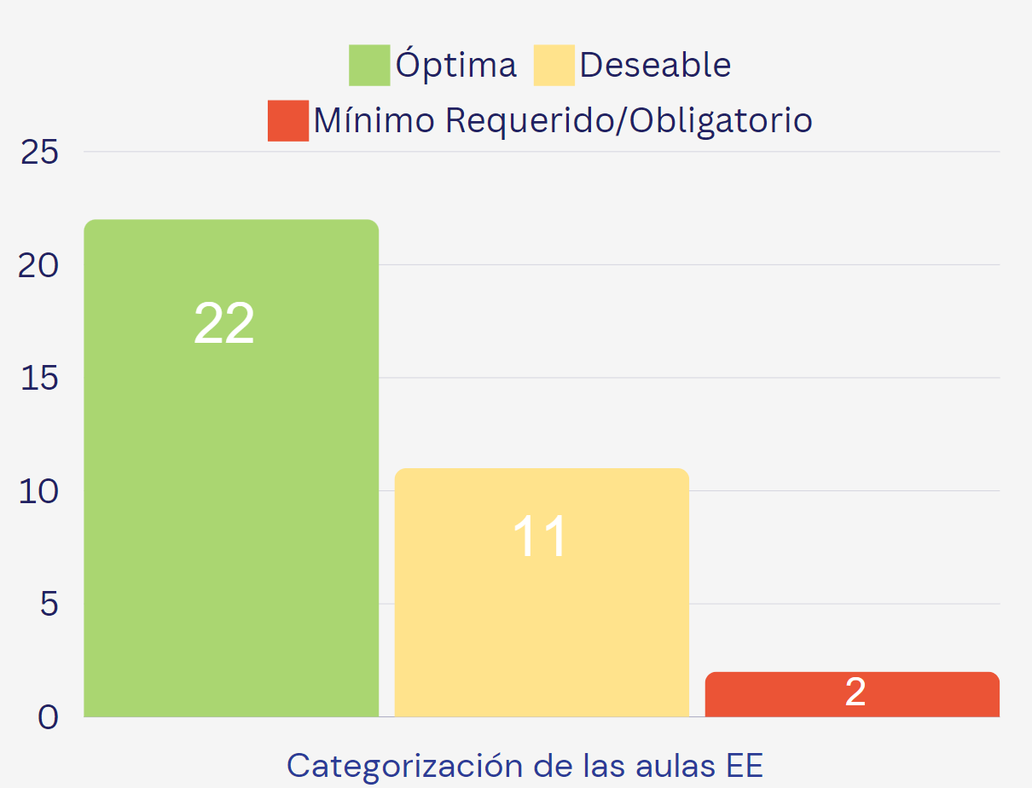

Fuente: elaboración propia.Evaluación de las 35 aulas virtuales

## **Resultados de las observaciones de pares, la autoevaluación y la encuesta de los estudiantes**

En las Figuras 2-5 se muestra la síntesis de los resultados de las observaciones, evaluaciones de pares y encuesta de estudiantes para uno de los docentes.

Figura 2. Resultados del sistema de aseguramiento de la calidad del desempeño docente de la Escuela de Educación de la Universidad Austral- PORTADA.

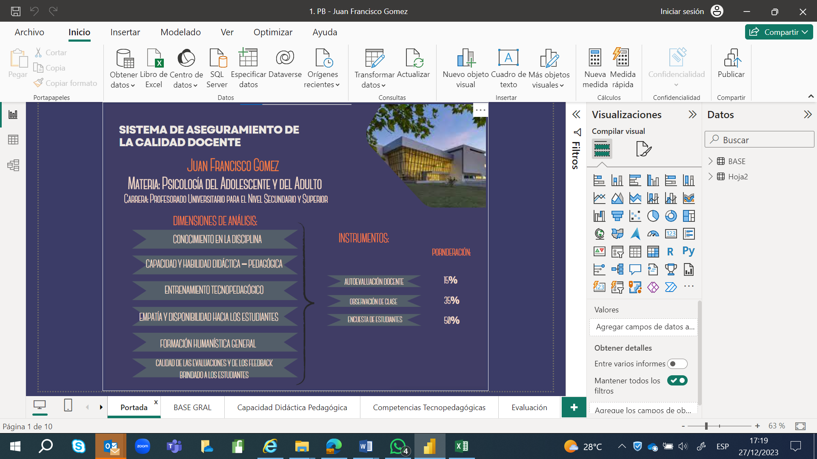

Fuente: elaboración propia

Figura 3. Resultados del sistema de aseguramiento de la calidad del desempeño docente de la Escuela de Educación de la Universidad Austral- Síntesis de dimensiones, profesor x.

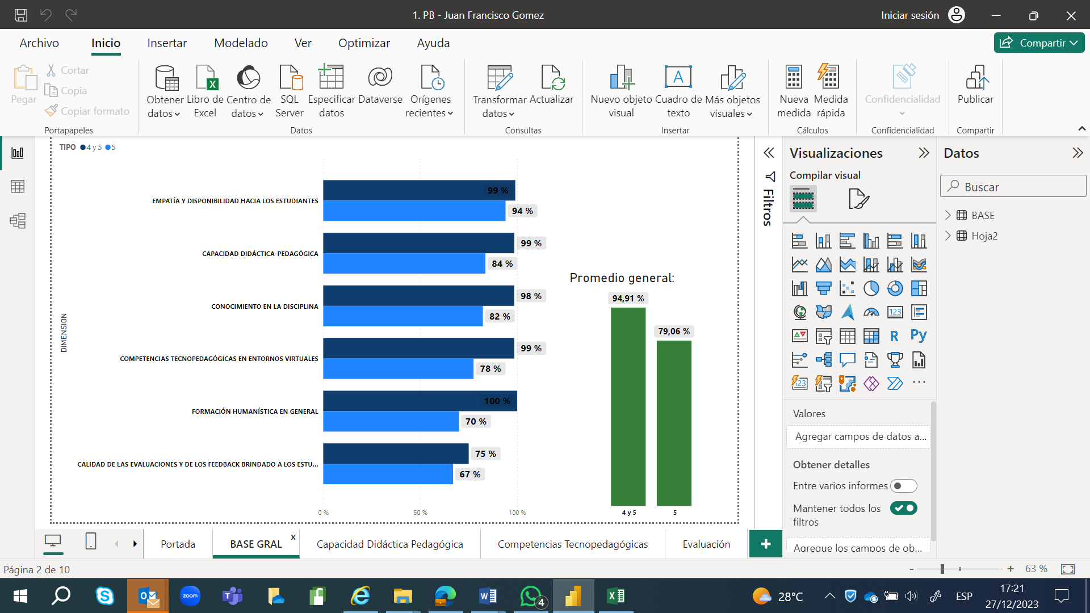

Fuente: elaboración propia a partir de los resultados obtenidos en las observaciones, las autoevaluaciones y la encuesta a los estudiantes. Se toman las frecuencias en los valores más altos de la escala: 4; 4+5.

Figura 4. Resultados del sistema de aseguramiento de la calidad del desempeño docente de la Escuela de Educación de la Universidad Austral- dimensión capacidad didáctica pedagógica, profesor x.

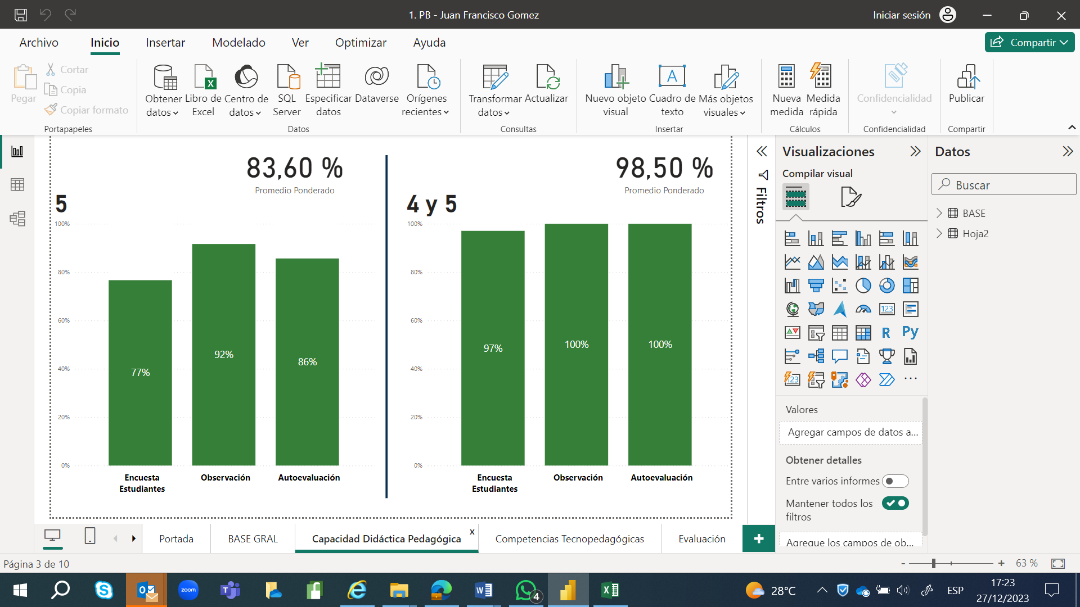

Fuente: elaboración propia a partir de los resultados obtenidos en las observaciones, las autoevaluaciones y la encuesta a los estudiantes, profesor x.

Figura 5. Resultados del sistema de aseguramiento de la calidad del desempeño docente de la Escuela de Educación de la Universidad Austral- respuestas abiertas, profesor x.

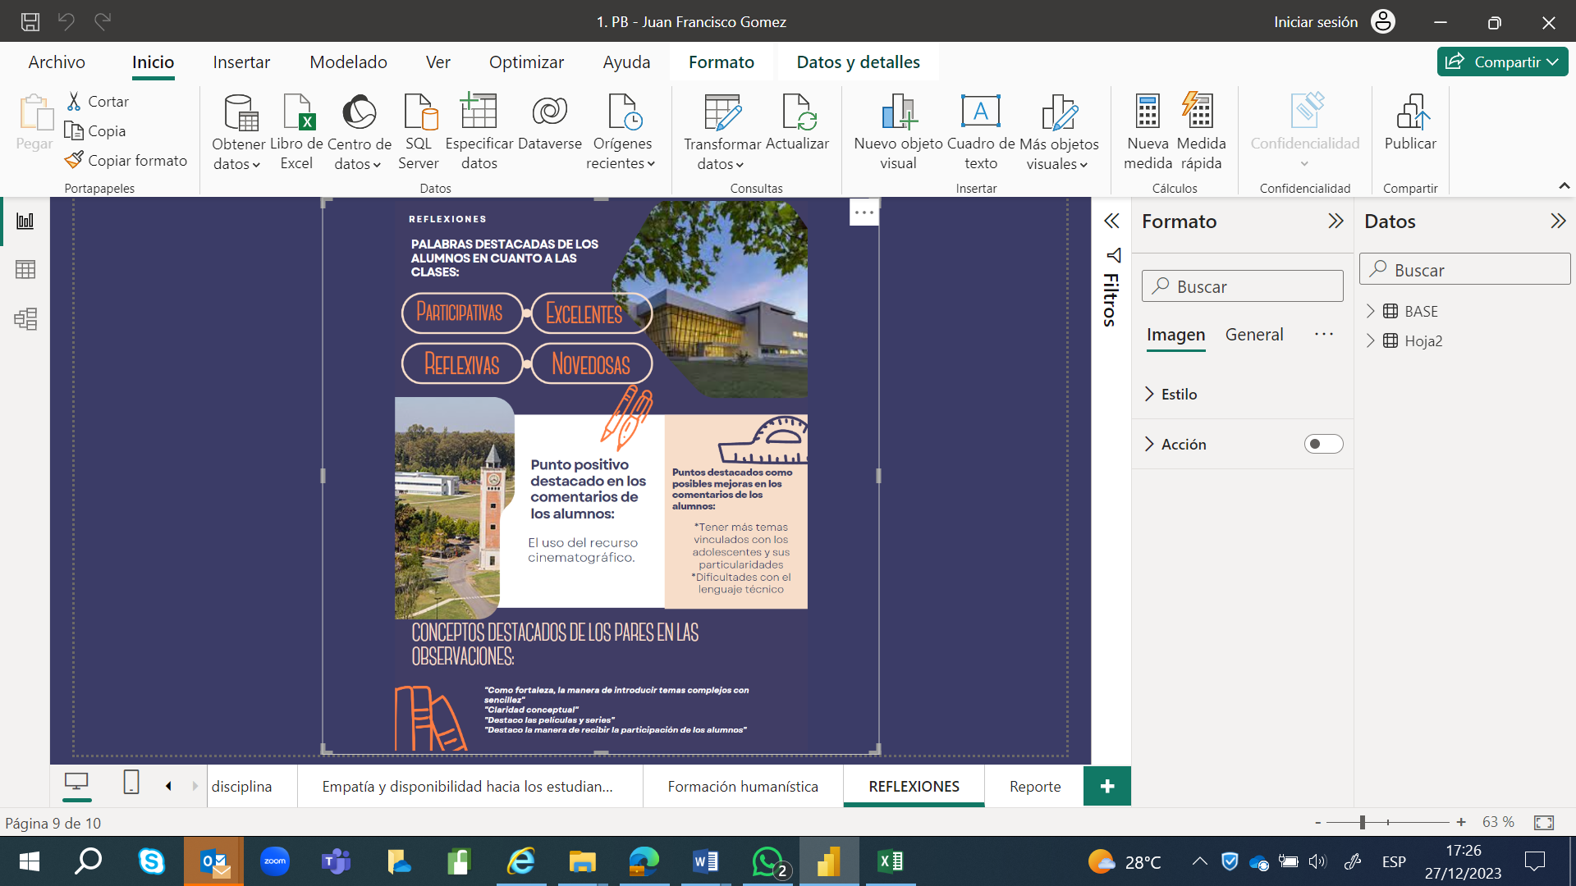

Fuente: elaboración propia a partir de los resultados de las respuestas abiertas obtenidos de las observaciones, las autoevaluaciones y la encuesta a los estudiantes, profesor x.

Figura 6. Resultados globales del total de docentes evaluados

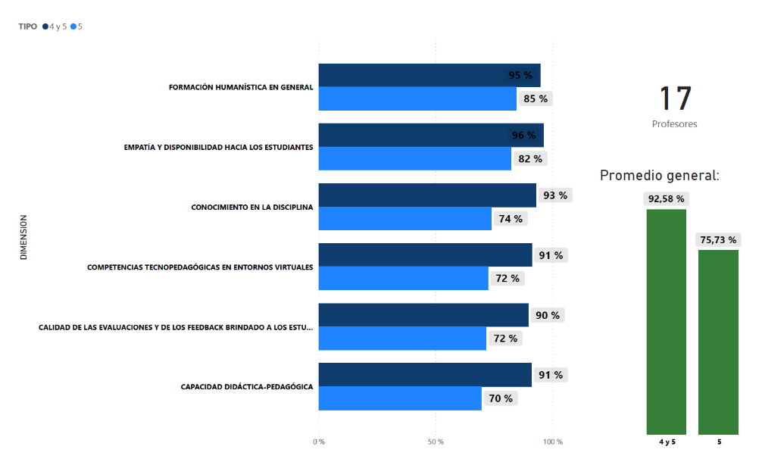

Fuente: elaboración propia

## **Resultados de los *feedbacks* a los docentes y de la implementación de los planes de mejora**

Los resultados fueron analizados con cada docente en una reunión individual en la que están presente –además del docente- el/la directora/a de la carrera y la Secretaria Académica de la Escuela de Educación. En esta reunión se conversa sobre fortalezas y aspectos a mejorar y se acuerda el plan de mejora (generalmente cursos de capacitación sobre algún aspecto concreto, por ejemplo: “evaluación de los aprendizajes en carreras virtuales”).

Se deja un minucioso registro escrito de lo que se conversa en esta reunión y –luego de la reunión- se envía a cada docente junto a sus resultados sistematizados.

A partir del mes de febrero del 2024 se comenzaron a diseñar e implementar los planes de mejora por docente. La idea es asegurar que los compromisos asumidos para la mejora de la calidad se cumplan en tiempo y forma.

## **Hacia una nueva etapa de la evaluación del desempeño docente de la Escuela de Educación de la Universidad Austral**

A partir de la experiencia acumulada en el diseño e implementación del modelo de evaluación 360°, en el mes de mayo del año 2024 se lanzó una segunda vuelta de evaluación. En esta oportunidad se evaluarán por segunda vez los profesores ya evaluados y por primera vez aquellos que aún no han pasado por este proceso. En la Figura 6 se presenta gráficamente las etapas e instrumentos de este nuevo proceso de evaluación.

Figura 7. Etapas e instrumentos de evaluación del desempeño docente 360°

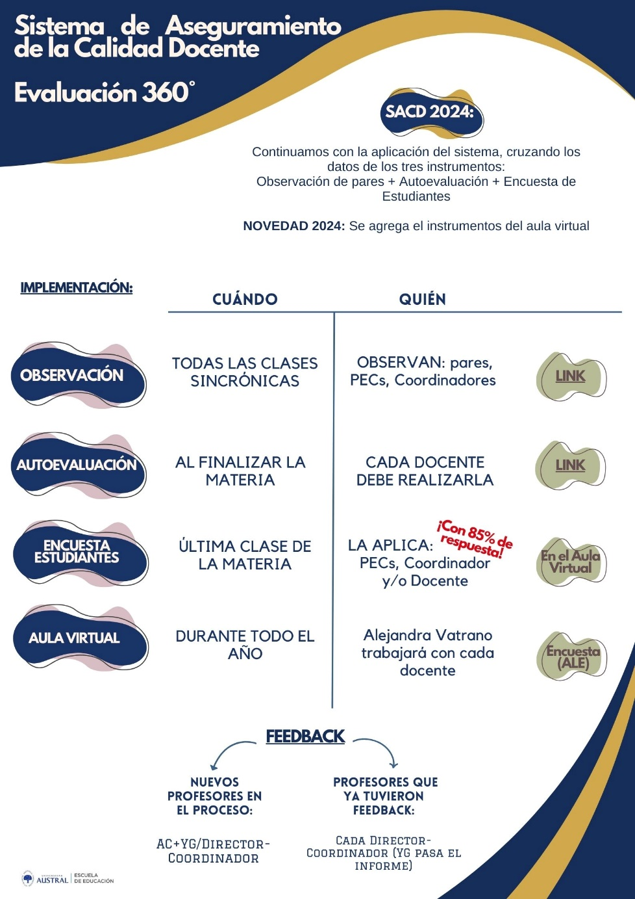

Fuente: elaboración propia

**Discusión y conclusiones**

Este sistema interno de aseguramiento de la calidad del desempeño docente (evaluación 360°) permite generar evidencia basada en datos acerca la calidad percibida del desempeño docente de todos y cada uno de los profesores de la Escuela de Educación de la Universidad Austral.

Cada uno de los docentes valora positivamente esta evaluación, especialmente en su etapa de “retroalimentación o feedback”. Cabe destacar que se está generando una autorregulación para la mejora del ejercicio docente cuyo impacto directo se da en el mismo proceso de enseñanza-aprendizaje y, por lo tanto, en la calidad de los graduados.

Asimismo, se detecta la necesidad de elaborar un sistema informático ad-hoc que permita agilizar la implementación, el análisis y la trazabilidad de los datos de este modelo de evaluación de desempeño docente.

**Futuras líneas de investigación**

Esta investigación realizada en la Escuela de Educación de la Universidad Austral se escalará gradualmente a las carreras virtuales de las otras Unidades Académicas de la misma Universidad: Facultad de Comunicación, Facultad de Derecho, Facultad de Ciencias Biomédicas, Facultad de Ciencias Empresariales y Facultad de Ingeniería. De esta línea de investigación surgirá un análisis comparado de la Evaluación de Desempeño Docente por disciplina.

En el mediano plazo, se analizará la relación entre este Sistema de Evaluación de Desempeño Docente y la calidad de los aprendizajes en los estudiantes.

**Agradecimientos/Apoyos**

Agradecemos a cada uno de los profesores que forman parte de la Escuela de Educación y los/las directores/as y coordinadores de cada una de las carreras evaluadas: Dr. Juan Assirio, Mg Silvina Miceli, Dra. Mónica Prieto, Mag. Oscar Ghillione, Dr. Guillermo Luquez, Dra. Florencia Daura, Mg. Verónica Poenitz y Mg. Marcela Verzero.

**Referencias**

Bellomo, S.; Corengia, A. y Brahim, K. (2018). “Evaluación de la calidad de la capacitación en la administración pública” en Formación de competencias laborales en servidores públicos (pp.231-251). M. Iacoviello; N. Pulido y otros. Editorial CLAD. Colección Experiencias Escuela CLAD/ Número 3.

Corengia, A. (2015). El impacto de la CONEAU en universidades argentinas. Teseo.

Corengia, A.; Brahim, K (2023). “Sistema de evaluación del desempeño docente en la Universidad”, IV Congreso Internacional de Formación Permanente Nodos del Conocimiento: Innovación, investigación y transferencias ante la era de las IAs, 23 y 24 de noviembre de 2023.

Corengia, A.; Brahim, K (en prensa). “Sistema de asegura-miento de la calidad del desempeño docente en la universidad. Un caso de estudio”, en Empoderando la docencia en la era digital: innovación, tecnología y renovación pedagógica, ISBN: 978-84-1170-924-8, Dykinson S.L., Madrid.

De Vincenzi, A. (2018). Cambios en el mejoramiento de la calidad de las instituciones universitarias: un estudio de casos de universidades privadas argentinas. Prometeo Libros.

https://issuu.com/clad_org/docs/3.competencias_digital_191110

Universidad Austral (2022). Estrategia de Innovación Educativa. Lineamientos académicos para la re significación de la enseñanza personalizada en el contexto de la postpandemia (Versión 2.0. Mayo 2022).

Zabalza, M. A. (2003). Competencias docentes del profesorado universitario. Calidad y desarrollo profesional. Narcea.

1. Este trabajo es una **actualización al año 2024** de:

   Á. V. CORENGIA – K. L. BRAHIM, “Sistema de evaluación del desempeño docente en la Universidad”, IV Congreso Internacional de Formación Permanente Nodos del Conocimiento: Innovación, investigación y transferencias ante la era de las IAs, 23 y 24 de noviembre de 2023.

   Á.V. CORENGIA – K.L. BRAHIM, “Sistema de aseguramiento de la calidad del desempeño docente en la universidad. Un caso de estudio”, en Empoderando la docencia en la era digital: innovación, tecnología y renovación pedagógica, ISBN: 978-84-1170-924-8, Dykinson S.L., Madrid (en prensa).
2. El número de aulas virtuales evaluadas (34) es mayor al número de docentes evaluados (17) debido a los cronogramas posibles de ambas evaluaciones.